

Министерство образования и молодежной политики Свердловской области
ГАПОУ СО «Екатеринбургский колледж транспортного строительства»

Отчёт по учебной практике
УП 01.02

Выполнил: Сивер О.Д.
Группа: ПР-31
Преподаватель: Мирошниченко Г.В.

2025
Содержание

1. Задание №2 Мобильное приложение «Неявные интенты» 3
1.1 Описание задачи 3
1.2 Структура проекта 3
1.3 Описание разработанных функций 5
1.4 Используемые библиотеки 9
1.5 Используемые инструменты 10
1.6 Описание пользовательского интерфейса 10
1.7 Приложение (pr screen экранов) 13

1. Задание №4 Приложение – «Неявные интенты».

Описание задачи

Разработать мобильное приложение используя неявные интенты. Приложение должно содержать:

- функционал и дизайн из практики 19-20

- содержать форму ввода данных

- 3 новых кнопки для выбора подозреваемого из списка контактов, отправления отчета о преступлении и звонка подозреваемому

Структура проекта
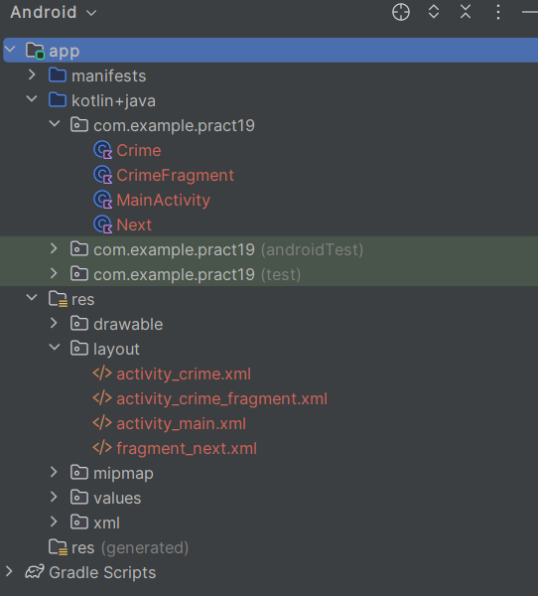
Crime – класс для пустого экрана activity _crime, содержит поля для преступления
CrimeFragment – класс для фрагмента activity_crime_fragment, содержит весь основной функционал приложения
MainActivity – класс для пустого экрана activity _main, содержит функционал для навигации между фрагментами
Next – класс для пустого фрагмента fragment_next

Описание разработанных функций
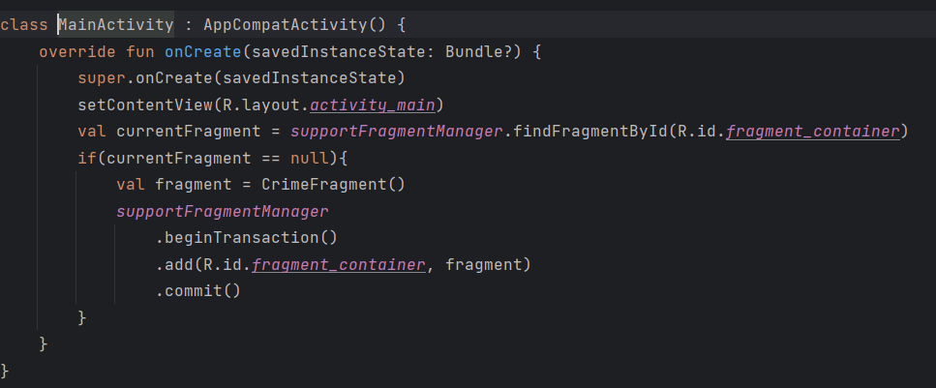
MainActivity
Метод для накладывания фрагмента на пустой экран activity_main
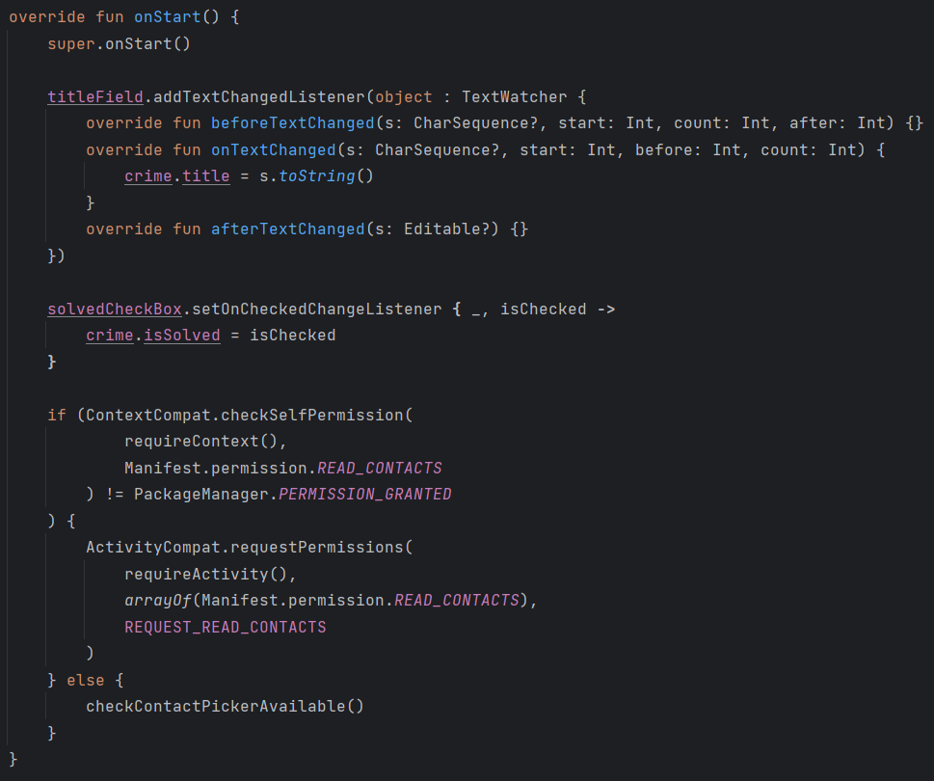
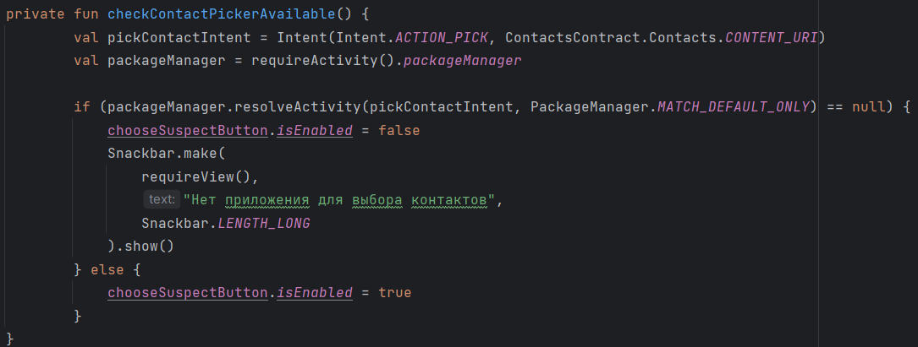
CrimeFragment
При загрузке фрагмента метод проверяет чекбокс и устанавливает соответствующее значение в классе для поля isSolved, проверяет есть ли на устройстве приложение для выбора контактов, если нет, то блокирует кнопку и появляется сообщение
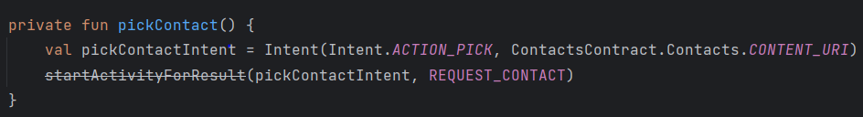
CrimeFragment
Метод запускает системный выбор контакта
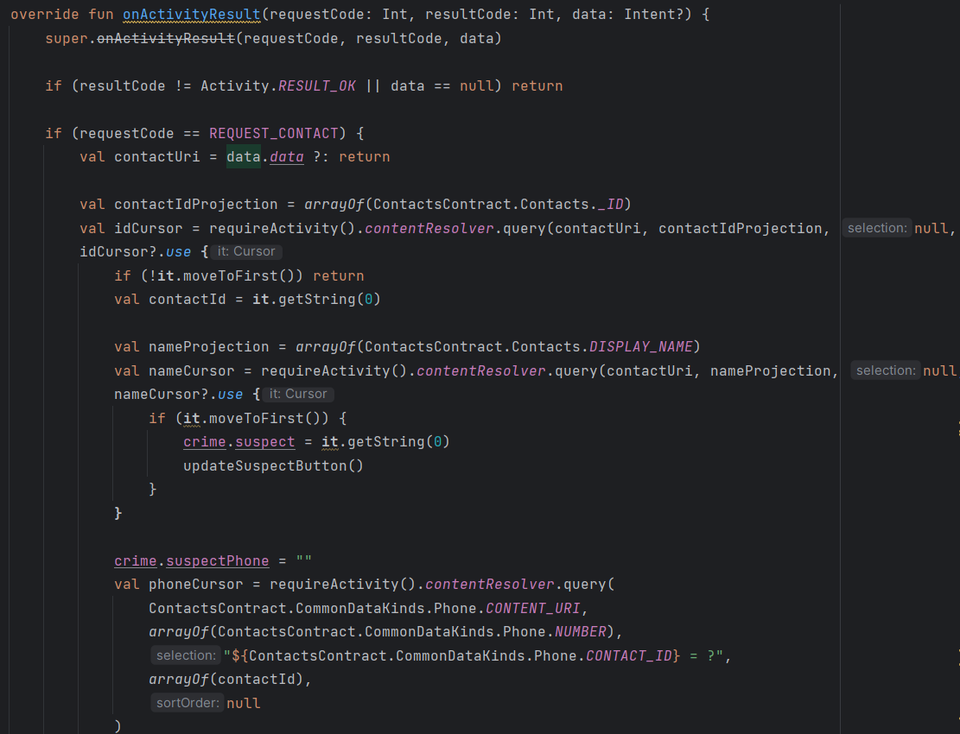
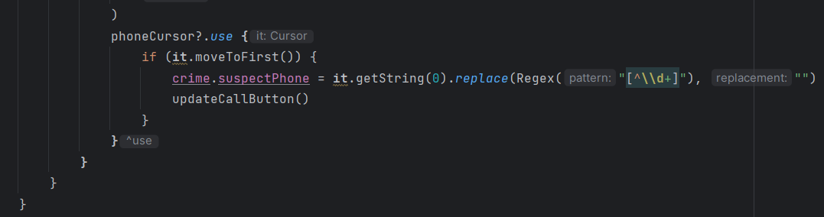
CrimeFragment
Метод обрабатывает результат выбора контакта (запрашивает id, имя и номер телефона контакта, обновляет текст кнопки и меняет статус для кнопки звонка)
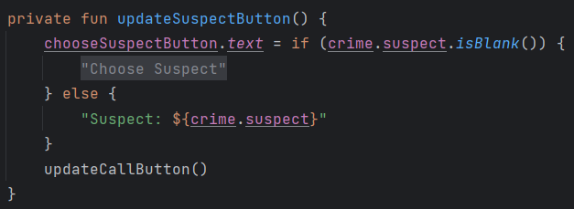
CrimeFragment
Обновляет текст кнопки выбора подозреваемого
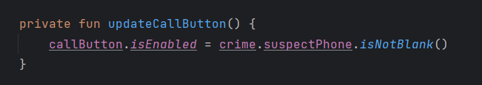
CrimeFragment
Включает и выключает кнопку звонка
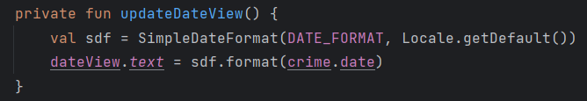
CrimeFragment
Отображает дату преступления
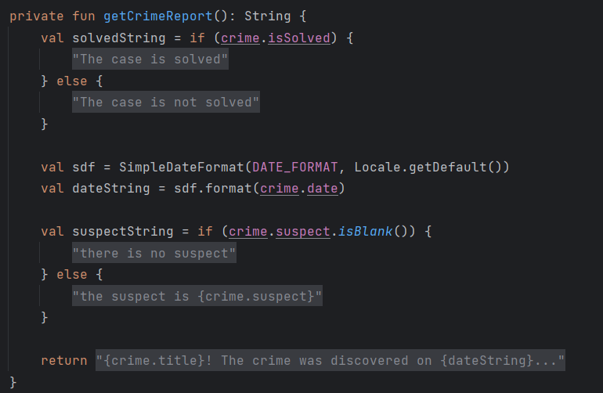
CrimeFragment
Формирует текст для отчета о преступлении
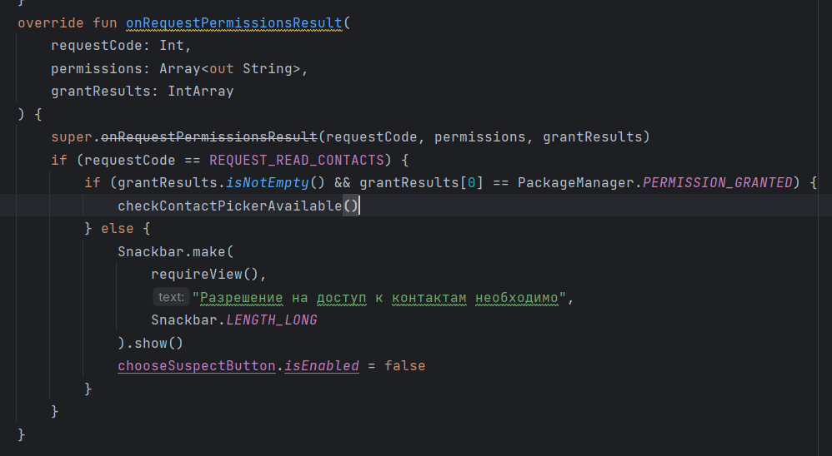
CrimeFragment
Обрабатывает ответ пользователя на разрешение доступа к контактам
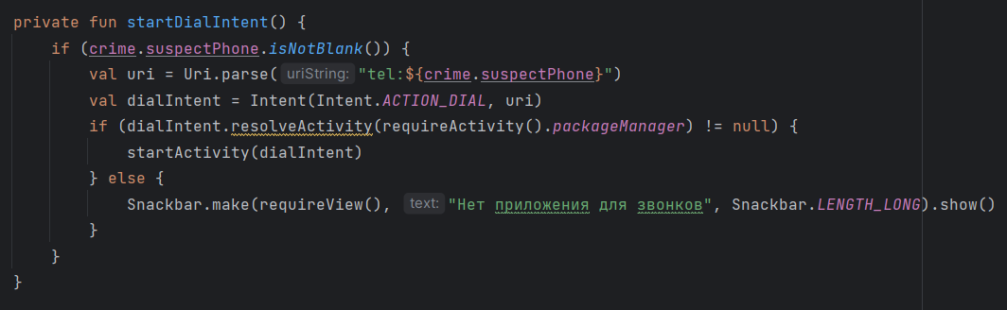
CrimeFragment
Реализует звонок подозреваемому

Используемые библиотеки
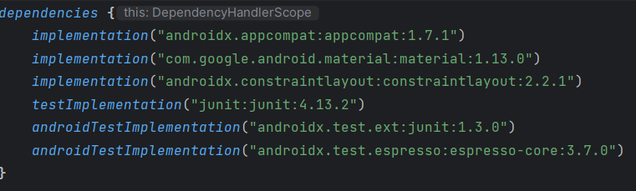

1.5 Используемые инструменты
Android Studio, Kotlin

1.6 Описание пользовательского интерфейса

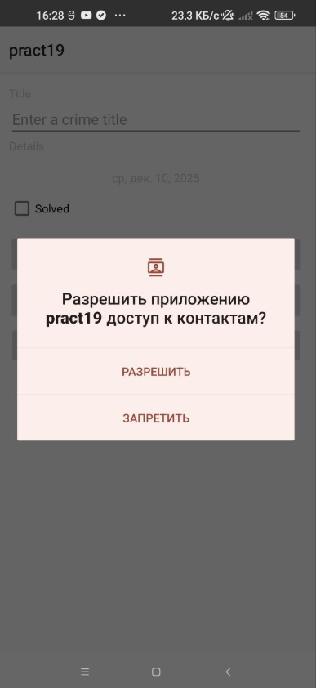
При входе приложение запрашивает разрешение на доступ к контактам
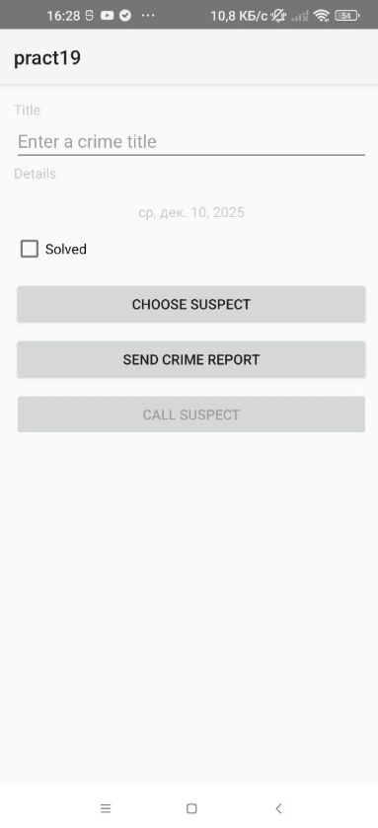
После разрешения доступа, становится активной кнопка для выбора подозреваемого из контактов, можно написать в строку в чем заключается преступление и отметить решено оно или нет, также активна кнопка для отправки отчета о преступлении и заблокирована кнопка для звонка до того момента, пока не будет выбран контакт
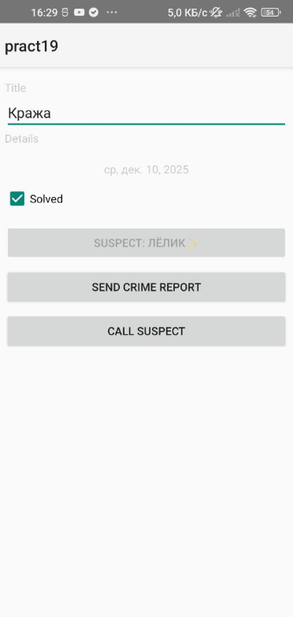
После выбора контакта в кнопке для выбора подозреваемого отобразилось его имя и стала активна кнопка звонка
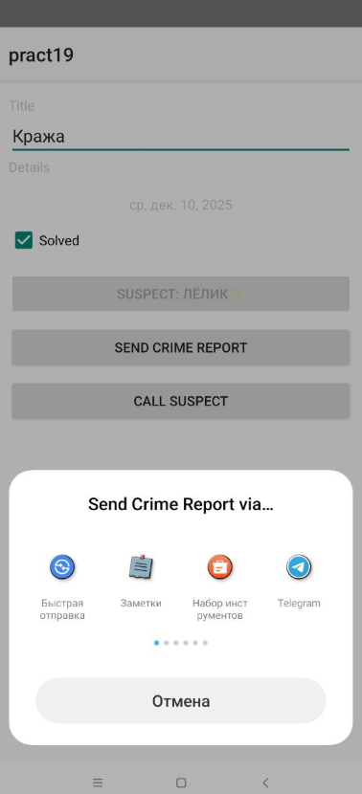
Выбор приложения для отправки сообщения с отчетом
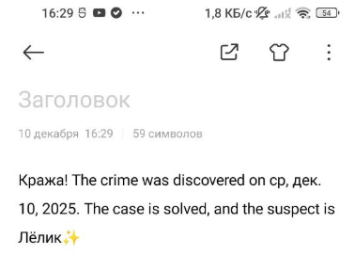
Текст после отправки отчета

1.7 Приложение (pr screen экранов)

